https://doi.org/10.23913/ride.v14i27.1610
Artículos científicos
Satisfacción laboral en los maestros con algún grado de discapacidad en el sector educativo especial en México

Job satisfaction in teachers with some degree of disability in the special education sector in Mexico

Satisfação profissional em professores com algum grau de deficiência no setor de educação especial no México

Ma. Teresa Sarabia Alonso*
Tecnológico Nacional de México, Instituto Tecnológico Superior del Oriente del Estado de Hidalgo, México
tsarabia@itesa.edu.mx
https://orcid.org/0000-0002-5925-8677

Jesús Antonio Álvarez Cedillo
Instituto Politécnico Nacional, México
jaalvarez@ipn.mx
https://orcid.org/0000-0003-0823-4621

Teodoro Álvarez Sánchez
Instituto Politécnico Nacional, México
talvarez@citedi.mx
http://orcid.org/0000-0002-2975-7125

Alexis González Vásquez
Instituto Politécnico Nacional, México
agonzalezv2100@alumno.ipn.mx
https://orcid.org/0000-0002-7975-4993

Raúl Junior Sandoval Gómez
Instituto Politécnico Nacional, México
rsandova@ipn.mx
https://orcid.org/0000-0001-9335-2176

Resumen

El presente estudio permitió revisar la normativa vigente relacionada con la atención y aplicación de la educación especial dirigida por la Unesco, la cual permite evitar la discriminación, la segregación y las etiquetas como un punto de partida relevante para el derecho que se tiene como individuos. La inclusión social establece los derechos que tienen todas y todos en la recepción y el gozo de una educación con una calidad suficiente que propicie el máximo desarrollo de las potencialidades de la formación educativa especial en México. Sin embargo, los maestros de educación incluyente que colaboran con estudiantes con alguna discapacidad física, auditiva o mental algunas veces no cuentan con los recursos mínimos para desarrollar sus actividades laborales. Por eso, el objetivo principal de esta investigación fue analizar el grado de satisfacción y los factores emocionales de los maestros con algún tipo de discapacidad que presentan en su rol a favor de la instrucción especial en México. Para ello, en primer lugar, se desarrolló un trabajo exploratorio para acercarse al tema estudiado; luego se analizó el grado de satisfacción de los 251 maestros con alguna discapacidad que participaron. Los resultados demuestran la falta de compresión de las autoridades escolares y la importancia de tener experiencia amplia frente a grupo. Por eso, se concluye que las principales causas que han limitado el desempeño de los docentes son las condiciones laborales y el aislamiento.

Palabras clave: educación especial, sector educativo, discapacidad, satisfacción.

Abstract
The study made it possible to review the current regulations related to the attention and application of special education directed by UNESCO, which allows avoiding discrimination, segregation and labels as a starting point relevant to the right that one has as individuals. Social inclusion establishes the rights that everyone has in receiving and enjoying an education with a sufficient quality that promotes the maximum development of the potential of special educational training in Mexico. Inclusive education teachers who collaborate with students with a physical, hearing or mental disability, even with various limitations in their environment, sometimes do not have the essential conditions to develop their work activities, so the main objective of this research is to analyze the degree satisfaction and emotional factors of teachers with some type of disability that they present in their role in favor of special instruction in Mexico. This research is exploratory in the first instance because it allows increasing familiarity with the subject giving way to the descriptive one that allowed analyzing the degree of satisfaction of the 251 teachers with a disability who participated in the study. The results that were obtained argue the factors of importance such as the lack of understanding on the part of the school authorities and the importance of having sufficient experience in front of a group, for which it is concluded that the main causes that have limited the performance of the teachers are working conditions as well as isolation.

Keywords: Special education, educational sector, disability, satisfaction.

Resumo
O presente estudo permitiu-nos rever a regulamentação vigente relativa ao cuidado e aplicação da educação especial dirigida pela UNESCO, o que nos permite evitar a discriminação, a segregação e os rótulos como ponto de partida relevante para o direito que temos como indivíduos. A inclusão social estabelece os direitos que todos têm de receber e desfrutar de uma educação de qualidade suficiente que promova o máximo desenvolvimento do potencial da formação educacional especial no México. No entanto, os professores de educação inclusiva que colaboram com alunos com deficiência física, auditiva ou mental, por vezes, não dispõem dos recursos mínimos para desenvolver as suas atividades laborais. Portanto, o objetivo principal desta pesquisa foi analisar o grau de satisfação e os fatores emocionais dos professores com algum tipo de deficiência que apresentam em sua função em favor da instrução especial no México. Para isso, primeiramente, foi desenvolvido um trabalho exploratório para abordagem do tema estudado; Em seguida, foi analisado o grau de satisfação dos 251 professores com alguma deficiência participantes. Os resultados demonstram a falta de compreensão das autoridades escolares e a importância de se ter ampla experiência com o grupo. Portanto, conclui-se que as principais causas que têm limitado a atuação dos professores são as condições de trabalho e o isolamento.
Palavras-chave: educação especial, setor educacional, deficiência, satisfação.
Fecha Recepción: Noviembre 2022 Fecha Aceptación: Septiembre 2023

Introducción
Lograr un desarrollo inclusivo en la educación especial para todas las personas con discapacidad en México es una cuestión fundamental de política pública. Este esfuerzo se remonta a la creación de las primeras universidades especiales destinadas a atender a personas sordas y ciegas en 1915. En aquel entonces, se fundó la primera institución en el estado de Guanajuato, la cual se encargaba de trabajar con niños que enfrentaban situaciones mentales especiales, lo cual dio inicio a la diversificación de servicios destinados a personas con discapacidades, y la Universidad Nacional Autónoma de México asumió un papel crucial en esta tarea (Gimeno, 2000; Puigdellívol, 2000).
Según lo establecido en el Diario Oficial de la Federación (DOF) (2019), en México se reconoce la obligación de proporcionar servicios educativos que sean equitativos y de alta calidad, especialmente para aquellos que forman parte de grupos y regiones “con mayor rezago educativo o que enfrentan situaciones de vulnerabilidad por circunstancias específicas de carácter socioeconómico, físico, mental, de identidad cultural, origen étnico o nacional, situación migratoria o bien, relacionadas con aspectos de género, preferencia sexual o prácticas culturales”. En respuesta a esta necesidad, se promulgó la normativa para la educación especial en el país con el objetivo de organizar, dirigir y optimizar el sistema educativo federal. Esta normativa también se centró en el papel crucial de los maestros especializados, cuya labor es brindar atención a todos los ciudadanos con condiciones especiales, trastornos de disciplina o atención, dificultades en el lenguaje, discapacidades motoras o deficiencias visuales.
En efecto, los maestros de educación especial trabajan con niños que tienen condiciones especiales y/o discapacidades, por lo que deben adaptar sus enfoques pedagógicos a su entorno. Sin embargo, para que esto sucede de la mejor manera es fundamental que los docentes cuenten con los recursos indispensables para tal fin, ya que esto no solo beneficia a los estudiantes, sino que también establece un ejemplo positivo para otros profesionales en este campo. Por eso, según Roque y Domínguez (2012), es urgente que el personal docente asuma la responsabilidad de formar grupos de colaboración con sus colegas especializados para garantizar una implementación efectiva en el entorno educativo, ya que, en los últimos años, la enseñanza inclusiva se ha convertido en una norma fundamental en instituciones educativas.
Este enfoque promueve una visión inclusiva de la sociedad, donde se valora la pertenencia social y se satisfacen las necesidades individuales. De esta manera, se beneficia tanto a los estudiantes —incluidos aquellos con necesidades educativas especiales— como a la sociedad en su conjunto (Booth y Ainscow, 2002; Kennedy et al., 1997; Quinn y Degener, 2002; Ebersold, 2013).
En efecto, Conklin (2012) respalda la idea de que los docentes pueden ofrecer un apoyo pedagógico efectivo a los estudiantes al emplear tanto datos teóricos como prácticos que enriquezcan su proceso de aprendizaje. Para ello, sin embargo, es esencial que los docentes encuentren satisfacción en su labor en el aula, ya que —como señalan diversas investigaciones— son quienes enfrentan el desafío de abordar y superar los obstáculos que se presentan en relación con la discapacidad.
Por ejemplo, Sagel (2022) analizó las funciones de los docentes de recursos para el autismo en Gironda, Francia. Este estudio reveló que las acciones, actitudes y herramientas profesionales pueden tener un impacto positivo en la educación de los estudiantes con autismo. Al considerar sus necesidades especiales y seleccionar enfoques pedagógicos adecuados para estos alumnos, teniendo en cuenta el entorno educativo, los docentes pueden mejorar su comprensión del autismo y fomentar el trabajo en equipo en el ámbito educativo. Además, se destacó la importancia de las relaciones con las familias y los compañeros, ya que su participación activa contribuye a un ambiente escolar más armonioso y desempeña un papel fundamental en el éxito de los estudiantes con autismo.
Por todo lo anterior, el objetivo de la investigación fue evaluar el nivel de satisfacción de los profesores encargados de la educación especial, pues las acciones de estos pueden contribuir a brindar seguridad a las personas con discapacidad en su proceso de inserción en la sociedad mexicana. Para ello, el estudio abordó la normativa actual relacionada con la atención y la implementación de la educación especial, conforme a las directrices de la UNESCO (1993, 1994). Esta busca prevenir la discriminación, la segregación y las etiquetas, y sirve como un punto de partida fundamental para garantizar los derechos de cada individuo.

Métodos y materiales
Existen dos enfoques principales en la investigación social: el cuantitativo y el cualitativo. Este estudio se centró en el último de ellos, ya que el objetivo fue recopilar datos para comprender aspectos clave del tema en cuestión. En concreto, la investigación tuvo un alcance descriptivo porque se procuraron identificar y especificar propiedades significativas relacionadas con los docentes y su satisfacción, las cuales se sometieron a un análisis detallado.
La primera etapa de esta investigación fue exploratoria, para lo cual se recopiló información que luego fue interpretada a través de métodos no matemáticos. El objetivo fue descubrir patrones y relaciones dentro de los datos para después organizarlos según la estructura teórica subyacente, como se puede visualizar en la figura 1. Diversos métodos cualitativos utilizan esta etapa exploratoria para abordar áreas que aún no han sido investigadas en profundidad, lo que puede conducir al desarrollo de nuevas teorías y a la generación de conocimientos innovadores (Stern, 1980).
En cuanto a la naturaleza temporal de esta investigación, se clasificó como sincrónica, ya que se llevó a cabo en un momento específico. Además, en relación con la evolución del fenómeno bajo estudio, esta investigación se consideró de tipo transversal, ya que se midieron las variables implicadas en un solo momento, sin seguimiento a lo largo del tiempo.

Figura 1. Proceso de la investigación
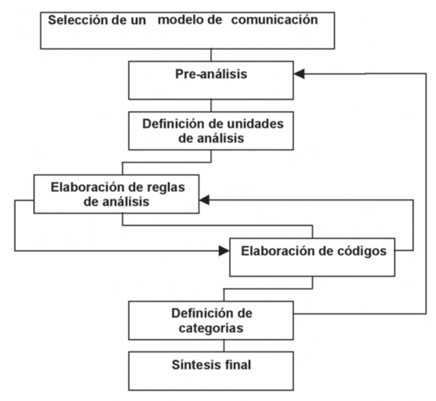

Fuente: Tomado de Mayring (2000) y Serna (2001)
Por otra parte, en este estudio se utilizó la teoría fundamentada como método, ya que se buscó construir nuevo conocimiento. Glaser y Strauss (1967) propusieron esta teoría, la cual se basa en la recopilación constante de datos. Es decir, a medida que se recaba información, se desarrolla una teoría que se ajusta a la realidad del fenómeno estudiado. Esta metodología permite comprender la realidad y expresarla de manera teórica.
Para recopilar datos, se realizaron entrevistas a docentes que constan de dos partes. La primera parte incluyó preguntas sociodemográficas que sirvieron para describir las características de los participantes. La segunda parte se enfocó en preguntas abiertas que abordaban temas como la equidad en el trato por parte de los docentes y la administración, la distribución de tareas entre docentes y administrativos, la carga de trabajo, las condiciones del espacio de trabajo, el reconocimiento por parte de los superiores, las instalaciones, el equipamiento del aula, los recursos de papelería y el sentimiento de aislamiento profesional, entre otros aspectos.
El instrumento de recolección de datos fue validado por cinco expertos en el campo de la educación, quienes consideraron que el cuestionario propuesto era pertinente. Se entrevistó a un total de 251 maestros que enseñan en diferentes contextos de educación especial, como recursos para personas con discapacidad auditiva, tutoría itinerante para personas con discapacidad visual y tutoría itinerante para la educación en el hogar de personas con autismo. La muestra se seleccionó mediante un muestreo no probabilístico de conveniencia a partir de la saturación teórica.
Para el análisis de datos, se utilizó el software NVivo 12. Este permitió la codificación y organización de datos en una estructura jerárquica, creando topologías y almacenándolas en nodos. El estudio se centró en identificar los atributos que forman las categorías a través de una técnica comparativa recurrente, que buscaba relacionar conceptos esenciales con otros textos para fortalecer la teoría fundamental (Deland y Mc Dougall, 2013).

Resultados
A partir de la etapa de análisis de datos, se obtuvieron resultados significativos que contribuyeron a identificar tendencias y detectar la sobresaturación de los conceptos analizados. Esto permitió enfocar la búsqueda en los elementos con saturación teórica, es decir, las preguntas que generaron respuestas coincidentes entre los docentes participantes en el estudio, marcando así el punto final de su análisis.
En relación con las variables sociodemográficas de los participantes, se observa que la mayoría de los maestros de educación especial con discapacidad son mujeres, de las cuales el 33.2 % tienen menos de 29 años y poseen un título de licenciatura. Asimismo, la mitad de los docentes son solteros y cuentan con menos de 5 años de experiencia docente. La mayoría se graduó de colegios y universidades, y la mayoría trabaja como docente a tiempo completo, mientras que aproximadamente un tercio ocupa cargos administrativos. Estos datos indican que la plantilla docente en este campo es en su mayoría de tiempo completo.
En cuanto a la pregunta “Me siento insatisfecho(a) con tratar con personal que limita mi quehacer académico”, los participantes utilizaron el término “frecuencia” para responder. Esta palabra arrojó resultados destacados, especialmente entre los docentes con discapacidad, quienes asociaron la frecuencia con la que experimentan obstáculos en su labor docente en el campo de la educación especial, lo cual se debe en gran medida —según sus percepciones— a la falta de comprensión por parte de las autoridades educativas.
Otra palabra destacada en el análisis de datos fue “experiencia”, que los participantes vincularon con las situaciones recurrentes que enfrentan al impartir sus clases. Además, la palabra “ignorancia” también se destacó en el análisis. Los entrevistados relacionaron esta palabra con la frecuencia con la que experimentan la ignorancia de parte de sus colegas y de la sociedad en general. A menudo se sienten excluidos de actividades debido a la falta de comprensión y conocimiento sobre la discapacidad. Estos hallazgos se reflejan en la figura 2, la cual es una nube de palabras clave.

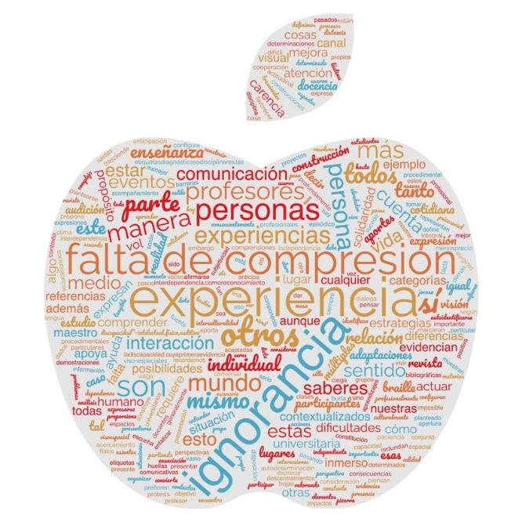
Figura 2. Nube resultante del estudio.

Fuente: Elaboración propia con NVivo 12
A partir de los resultados obtenidos de las entrevistas realizadas a los docentes con discapacidad que trabajan en la educación especial, se identificó que muchos de ellos informaron tener al menos una de las siguientes discapacidades: visual, auditiva, del lenguaje, física, trastorno grave del estado de ánimo y otros obstáculos significativos. A través del análisis de la información recopilada, se destacaron los siguientes problemas más frecuentes que estos docentes enfrentan en su labor educativa:
- Tratar con personal ineficaz.
- Lidiar con múltiples tareas y prioridades sin las condiciones de espacio y dominio.
- Problemas con la planta física.
- Lidiar con múltiples tareas y prioridades sin las condiciones de luz o de sonido.
- Ignorancia por parte de directivos y maestros sin discapacidad.
- Sentimientos de aislamiento profesional y soledad.
En la figura 3 se visualizan los resultados obtenidos, así como su incidencia en el estudio.

Figura 3. Porcentajes de frecuencia para cada problema
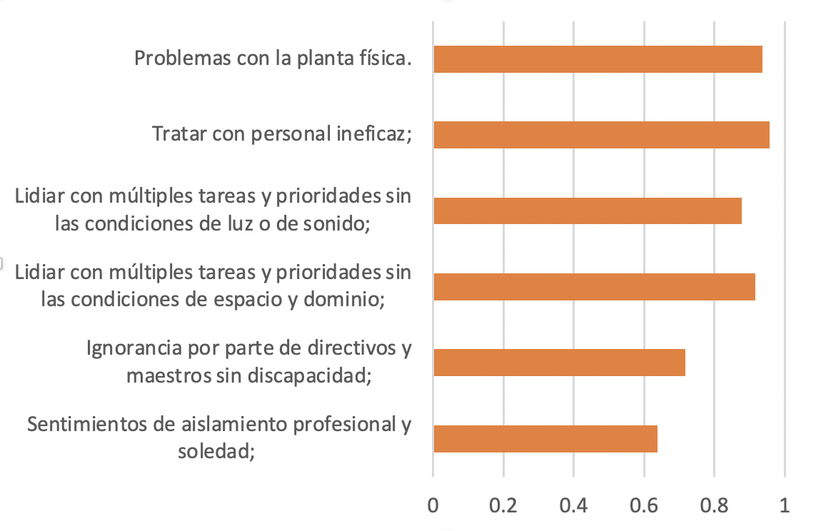
Fuente: elaboración propia con datos obtenidos de NVivo 12
En cuanto al planteamiento realizado a los participantes para conocer cómo se podrían solucionar los problemas detectados, se ofrecen los datos de la tabla 1.

Tabla 1. Posibles soluciones propuestas por los docentes de acuerdo con cada eje
Eje detectado | Accion 1 | Acción 2 | Acción 3
Sentimientos de aislamiento profesional y soledad | Atención y consideración | Capacitación | Estímulos
Ignorancia por parte de directivos y maestros sin discapacidad | Capacitación a maestros sin discapacidad | Inclusión escolar
Lidiar con múltiples tareas y prioridades sin las condiciones de espacio y dominio | Adaptar espacios | Adaptar materiales
Lidiar con múltiples tareas y prioridades sin las condiciones de luz o de sonido | Aumentar la luz visible | Agregar ventanas
Tratar con personal ineficaz | Capacitación a maestros y personal sin discapacidad
Problemas con la planta física | Contratación de profesores | Capacitación a profesores
Fuente: Elaboración propia
Finalmente, se puede decir que la labor administrativa es una práctica común en la mayoría de las escuelas en México. En el nivel básico, los maestros de educación especial constituyen el 61.8 % del cuerpo docente, y el tamaño de la escuela se determina por el número total de clases, que oscila entre 13 y 24. En este contexto, las clases son relativamente numerosas, y es importante destacar que el 74.5 % de los maestros de educación especial de la muestra cuentan con formación adecuada.

Discusión
A partir de los resultados obtenidos, se pueden identificar varios aspectos significativos. Uno de los más notables es la falta de conocimiento y confusión en relación con las discapacidades, tanto por parte de los docentes como de los familiares, directores y personal educativo involucrado en la pedagogía terapéutica. Además, se observa indiferencia y una falta de interés en el tema por parte de los encuestados, lo que se tradujo en apatía, desinterés y una falta de disposición para participar en el estudio. Esta actitud dificultó la obtención de información válida, lo que llevó a la necesidad de plantear preguntas indirectas para obtener una opinión más clara.
En cuanto a la eficacia de las medidas de atención a la diversidad, se encontró que un pequeño porcentaje de los encuestados no está de acuerdo con ellas. Sin embargo, se destaca la mejora en la inclusión del personal administrativo en las actividades del proceso de enseñanza-aprendizaje, lo que ha ayudado a reconocer las necesidades y ha permitido que actúen como facilitadores en la provisión del equipo necesario.
En relación con la necesidad de cambios en el modelo educativo para abordar la diversidad, queda claro que las mejoras deben centrarse en mejorar las condiciones de trabajo de los docentes de educación especial. Al respecto, cabe resaltar que la satisfacción de estos docentes es fundamental, ya que los resultados indican que el aislamiento profesional y la soledad en su trabajo académico son aspectos significativos. Estos hallazgos son consistentes con investigaciones previas, como el estudio de Gómez (2017), que también señala la necesidad de reestructurar el sistema educativo para mejorar la calidad, la infraestructura, el equipamiento y la concientización del personal administrativo que trabaja con docentes de educación especial. Además, es esencial considerar la capacitación docente como un medio para mejorar el perfil de los egresados.

Conclusiones
La satisfacción de los docentes de educación especial que participaron en el estudio revela áreas significativas de oportunidad. Por ejemplo, estos docentes no se sienten reconocidos, y experimentan un sentimiento de aislamiento y soledad en su labor. Argumentan que forman parte de un círculo de interacción que debería ser valorado por la sociedad, y se sienten limitados en cuanto a la información proporcionada por los administrativos.
Por este motivo, se puede concluir que en México es necesario implementar elementos como la accesibilidad universal y diseñar espacios adecuados en las instituciones de educación especial, tanto para el desarrollo de los estudiantes como para el de los docentes. En tal sentido, se hace evidente la urgencia de incorporar la inclusión en los planes de estudio y el diseño curricular de todas las escuelas de educación básica. Asimismo, se deben revisar y actualizar los mecanismos de equidad e igualdad de oportunidades, siguiendo las directrices del modelo educativo establecido por la política pública. Por último, es esencial proponer legislación en materia de discapacidad en el Congreso, respaldada por el gobierno y apoyada por la información y el asesoramiento necesarios para llevar a cabo estas propuestas.

Futuras líneas de investigación
Derivado de este trabajo, se pueden señalar las siguientes futuras líneas de investigación:
- Diseño universal de sitios y equipo para el desarrollo de una infraestructura completa, productos y servicios inclusivos.
- Desarrollo en México de una tecnología de asistencia accesible y aplicación de la ergonomía como un factor importante.
- Desarrollo y crecimiento económico inclusivo para formar una sociedad inclusiva.
- Desarrollo en modelo de trabajo para la generación de una nueva área de empleo inclusivo.
- Formación en los programas de educación básica a través de capacitaciones de tipo continuo e inclusivo.

Agradecimientos
Agradecemos las facilidades otorgadas para la realización de este trabajo al Consejo Nacional de Humanidades, Ciencia y Tecnología (CONAHCYT), Instituto Politécnico Nacional a través de la Secretaría de Investigación y Posgrado. Además, a la Unidad Interdisciplinaria de Ingeniería y Ciencias Sociales y Administrativas y Centro de Investigación y Desarrollo de Tecnología Digital. Asimismo, el “Programa de estímulos al desempeño de la investigación” (EDI), el “Programa de estímulos al desempeño docente” (EDD), la “Comisión de operación y promoción de actividades académicas” (COFAA), el Tecnológico Nacional de México y el Instituto Tecnológico Superior del Oriente del Estado de Hidalgo (ITESA).

Referencias
Booth, T. y Ainscow, M. (2002). Índice de inclusión. Desarrollando el aprendizaje y la participación en las escuelas. Bristol: Centro de Estudios sobre Educación Inclusiva.
Conklin, W. (2012). Strategies for Developing Higher-Order Thinking Skills, Grades 6-12. Shell Educational Publishing.
Deland, B. and Mc Dougall, A. (2013). Nvivo 10 Essentials: Your guide to the world’s most powerful qualitative data analysis software. Stallarholmen: Form & Kunskap AB.
Gimeno, J. (2000). La construcción del discurso acerca de la diversidad y sus prácticas. Aulas de Innovación educativa (81-82).
Glaser, B., and Strauss, A. (1967). The discovery of grounded theory. Strategies for qualitative research. Aldine Transaction.
Gómez, M. E. (2017). Panorama del sistema educativo mexicano desde la perspectiva de las políticas públicas. Innovación Educativa, 17(74), 143-164.
Kennedy, Ch., Cushing, L. S. and Itkonen, T. (1997). General Education Participation Improves the Social Contacts and Friendship Networks of Students with Severe Disabilities. Journal of Behavioral Education, 7(2), 167-189.
Ley general de educación y se abroga la ley general de la infraestructura física educativa, decreto 2019. México. https://dof.gob.mx/nota_detalle.php?codigo=5573858&fecha=30/09/2019#gsc.tab=0
Mayring, P. (2014). Qualitative content analysis: theoretical foundation, basic procedures and software solution. Klagenfurt. https://nbn-resolving.org/urn:nbn:de:0168-ssoar-395173
Puigdellívol, I. (2000). La educación especial en la escuela integrada. Una perspectiva desde la diversidad. Graó.
Quinn, G. y Degener, T. (2002). Derechos humanos y discapacidad: el uso actual y el uso potencial de los instrumentos de derechos humanos de las Naciones Unidas desde la perspectiva de la discapacidad. Naciones Unidas.
Roque, M. D. y Domínguez, M. G. (2012). Atención a la discapacidad intelectual en la escuela primaria: formación docente en el servicio. Nova Scientia, 4(8), 129-146.
Sagel, M. (2022). Les missions du professeur ressource autisme de Gironde. La Revue de Santé Scolaire et Universitaire, 13(76).

Serna, H., (2001). Strategic Management. Planning and Management - Theory and Methodology. 3R Editores LTDA.
Stern, P. N. (1980). Grounded Theory Methodology: Its Uses and Processes. DOI: 10.1111/j.1547-5069.1980.tb01455.x
Unesco (1993). “Necesidades especiales: definiciones y respuestas” en conjunto de materiales para la formación de profesores. Las necesidades educativas especiales en el aula. SEP/SNTE. Universidad de Murcia, COIE.
Unesco (1994). Informe final. Conferencia Mundial sobre Necesidades Educativas Especiales, Acceso y Calidad. Salamanca, España. Unesco.

Rol de Contribución | Autor (es)
Conceptualización | Ma. Teresa Sarabia Alonso
Metodología | Ma. Teresa Sarabia Alonso
Software | Teodoro Álvarez Sánchez
Validación | Raúl Junior Sandoval Gómez
Análisis Formal | Alexis González Vásquez
Investigación | Ma. Teresa Sarabia Alonso
Recursos | Raúl Junior Sandoval Gómez
Curación de datos | Jesús Antonio Álvarez Cedillo
Escritura - Preparación del borrador original | Ma. Teresa Sarabia Alonso
Escritura - Revisión y edición | Ma. Teresa Sarabia Alonso
Visualización | Ma. Teresa Sarabia Alonso
Supervisión | Jesús Antonio Álvarez Cedillo
Administración de Proyectos | Ma. Teresa Sarabia Alonso*
Adquisición de fondos | Jesús Antonio Álvarez Cedillo

